А.А.Каблуков, Е.А.Мурзина

Устройство персонального компьютера

Пособие
для учащихся подготовительного отделения медицинских вузов

УДК 004.382.7(075.4)
ББК 32.973.26я727
К 12

Рецензенты:

С.И. Лизунов доцент кафедры защиты информации Запорожского национального технического университета, кандидат технических наук, доцент
Ю.В. Мастиновский заведующий кафедры прикладной математики Запорожского национального технического университета, кандидат технических наук, доцент

Рекомендовано Центральной методической Радой
Запорожского государственного медицинского университета
(протокол № 5 от 15.05.2014.)

Е.А .Мурзина, А.А.Каблуков Устройство персонального компьютера: Пособие для учащихся подготовительного отделения

В пособии рассмотрены основные категории аппаратных средств вычислительной техники. Указаны базовые принципы построения архитектур вычислительных систем, представлены материалы, которые помогут учащимся освоить базовую терминологию по информатике на русском языке для успешного изучения предмета на 1 и 2 курсах медицинского университета. Пособие содержит задания для самостоятельной проработки изученных тем, англо-русский словарь терминов, вопросы для самоконтроля и является составной частью учебно-методического комплекта материалов по дисциплине «Информационные технологии».
Пособие предназначено также для преподавательского состава, обеспечивающего знания по данной дисциплине, а также для преподавателей всех специальностей, использующих средства персональной техники в учебной и методической работе по своей предметной области. Пособие будет полезно также для лиц, изучающих средства вычислительной техники самостоятельно.

УДК 004.382.7(075.4)
ББК 32.973.26я727

Оглавление
Оглавление 3
Введение 5
Что такое компьютер. Виды компьютеров. 6
Компьютер. 11
Системный блок 13
Процессор 15
Оперативная память 16
Жесткий диск 17
Съемные носители 18
Графические адаптеры 20
Звуковая карта 21
Сетевая плата 23
TV-тюнер 24
Материнская плата 25
Системный блок 26
Монитор 30
Клавиатура 34
Мышь 37
Дополнительные устройства 39
Принтер 39
Сканер 41
Модем 42
Джойстик 44
Графический планшет 45
Инфракрасный порт и порт Bluetooth 46
ТВ-тюнер 47
Как соединить все вместе. Назначение разъемов 49
Назначение основных аппаратных комплектующих компьютера 58
Управление процессами 58
Организация ввода-вывода 60
Корпоративная компьютерная сеть 62
Вопросы для самоконтроля 66
Задания для самостоятельной работы 70
Задание 1.1 72
Задание 1.2 73
Задание 1.3 75
Задание 1.4 77
Задание 1.5 78
Задание 1.6 80
Задание 2 81
На представленных в задании рисунках необходимо, в соответствующее окно вставить правильное название устройства, используя перечень устройств, расположенных в нижней части рисунка. 81
Задание 2.1 82
Задание 2.2 85
Задание 2.3 87
Задание 2.4 90
Приложения 96
Приложение 1 97
Словарь терминов 97
Приложение 2 103
Устройство компьютера в картинках 103
Литература 117

Введение

Сегодня практически во всех областях профессиональной деятельности и в процессе обучения в высших учебных заведениях, обязательно требуется знание компьютера и хотя бы минимальная осведомленность в вопросах работы с вычислительной техникой.
Целью пособия является адаптация иностранного учащегося к дальнейшему обучению по информационным и другим дисциплинам, где используются информационные технологии. В пособии «Устройство персонального компьютера», в соответствии с программой обучения иностранных слушателей подготовительного отделения, рассмотрены основные категории аппаратных средств вычислительной техники. Указаны базовые принципы построения архитектур вычислительных систем, представлены материалы, которые помогут учащимся освоить базовую терминологию по информатике на русском языке. Пособие является составной частью учебно-методического комплекта материалов по дисциплине «Информационные технологии» и содержит практические задания с использованием новой методики ускоренного закрепления учебного материала по информационно - коммуникационным технологиям у абитуриентов - иностранцев. Сущность методики - применение графически - тренирующего теста, который дает возможность выяснить связь между видом технического устройства (окном монитора), названием устройства (функции, оператора) на английском и украинском (русский) языках.
Учебное пособие предназначено для иностранных студентов предвузовского этапа обучения, а также для преподавателей, использующих средства компьютерной техники в учебной и методической работе в своей предметной области. Может быть использовано как на занятиях в аудиторное время, так и для самостоятельной подготовки студентов при выполнении ими домашних заданий.

Что такое компьютер. Виды компьютеров.

Компьютером называется электронная машина, способная выполнять арифметические и логические действия. Термин компьютер, пришел к нам из английского языка (слово «computer» с английского переводится как «вычислитель»).
Компьютеры повсюду вокруг нас. Ваш мобильный телефон – это маленький компьютер, ваша стиральная машина (если она современная) управляется компьютером, ваш DVD-проигрыватель – это тоже компьютер.
Компьютер – это инструмент в руках человека. Достаточно сложный, довольно мощный, но всего лишь инструмент. Задачи, которые с его помощью решает человек, требуют быстрой обработки большого числа однотипных данных.
Мы будем рассматривать персональные компьютеры (ПК). Они разрабатывались еще в 70-х годах прошлого столетия, однако широкое распространение стали получать с начала 80- х годов.
ПК есть двух стандартов:
- IBM PC совместимые, читается «ай-би-эм пи си»;
- Apple Macintosh - «эппл макинтош».

IBM-совместимых компьютеров в мире больше, чем Маков.
В пособии мы будем рассматривать стационарный настольный вариант персонального компьютера (англоязычный термин – desktop).
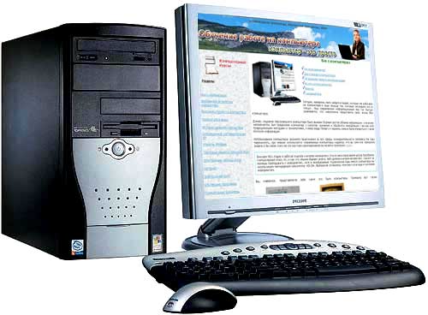

Рис. 1. Персональный компьютер (ПК)
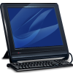
Рис. 2. ПК – «Все в одном»

Дело в том, что есть еще карманные персональные компьютеры (КПК) и переносные персональные компьютеры — ноутбуки (английский вариант–notebook), ультрабуки.
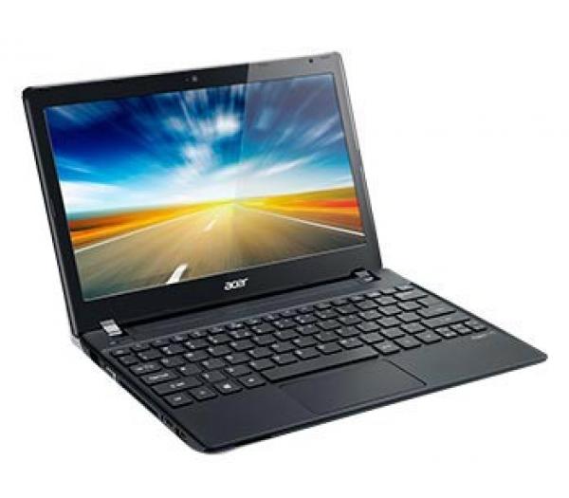
Рис. 3. Ноутбук

А с недавних пор появились маленькие ноутбуки – субноутбуки, нетбуки и планшетные компьютеры, которые при малом энергопотреблении позволяют путешествовать по Интернету, питаясь автономно от батарей. Их мощности даже хватает для просмотра фильмов.
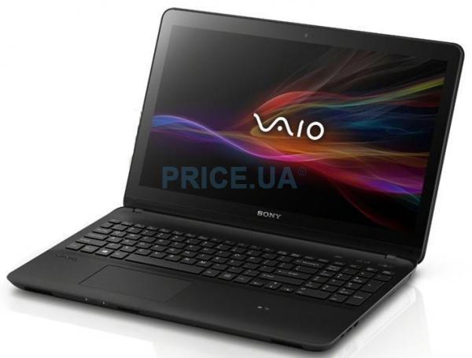

Рис. 4. Нетбук
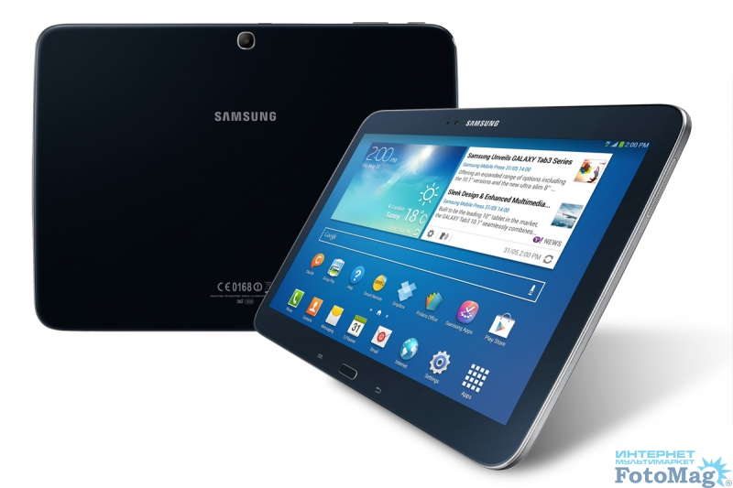
Рис. 5. Планшетный компьютер

Компьютер.

Современный компьютер представляет собой сложную систему, состоящую из многих компонентов, заключенных в блоки по функциональному назначению. Назначение всей этой системы–обработка информации, которая может включать поиск данных, их сортировку, редактирование, выполнение вычислений, печать, передачу по каналам связи и т. д.
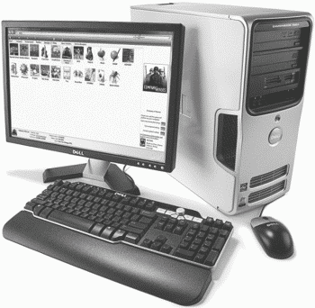

Рис. 6. Основные блоки персонального компьютера.
В конструкции персонального компьютера (рис.6) существуют блоки, без которых работа с ним затруднительна. Они называются основными.
Это:
• системный блок, включающий в себя много необходимых устройств, сделанных в виде печатных плат и монтируемых на большой печатной плате, называемой «материнской» или системной платой;
• монитор, позволяющий наглядно отображать процесс обработки данных;
• клавиатура, с помощью которой вводятся команды и данные;
• манипулятор «мышь» для управления в системах с графическим интерфейсом (о том, что такое «интерфейс», поговорим позже).
Рассмотрим каждый из этих блоков подробнее.

Системный блок

Собственно в системном блоке (рис.7) и содержится тот самый «вычислитель» – центральный процессор (англоязычная аббревиатура – CPU, Central Processing Unit). Центральный процессор координирует движение потоков информации и управляет компьютером. Управление осуществляется с помощью инструкций, шаги которых называют командами. Центральный процессор понимает определенную систему команд, то есть кодов, которые предписывают ему выполнение каких-либо элементарных операций. Последовательности таких кодов называются программами для компьютера.

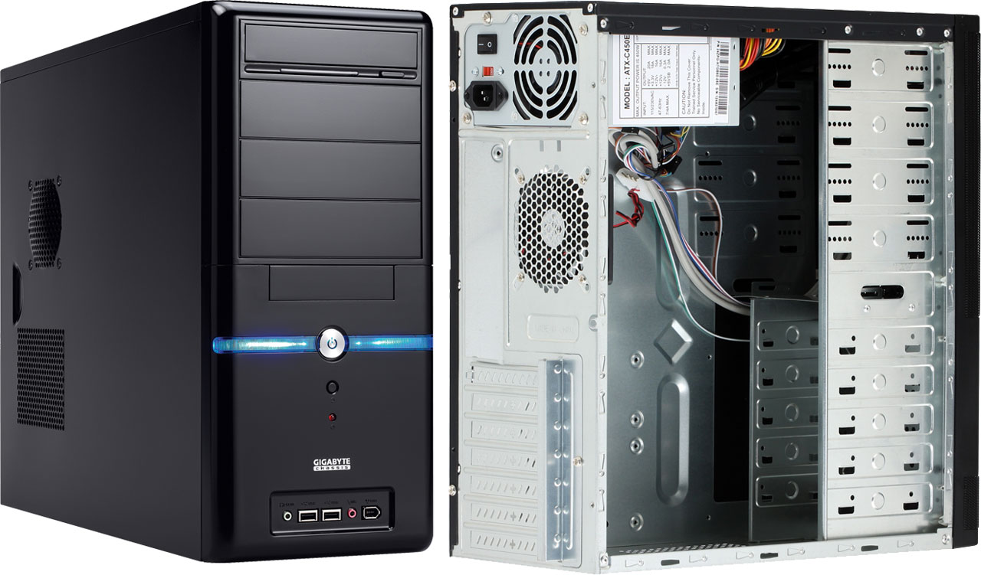

Рис. 7. Системный блок персонального компьютера

То есть управляет всеми делами в вашем персональном компьютере именно центральный процессор, но при этом он делает не то, что ему «вздумается», а четко выполняет распоряжения работающих в данный момент программ.

Процессор

Классическим производителем процессоров для персональных компьютеров является корпорация Intel. Например, именно она выпускает такие модели процессоров, как PentiumIV, PentiumD, Atom, CoreDuo, CoreQuad, Corei5, Corei7.
С некоторых пор ей составляет довольно сильную конкуренцию компания AMD. Она выпускает, например, линейки процессоров Athlon, Sempron, Phenom.
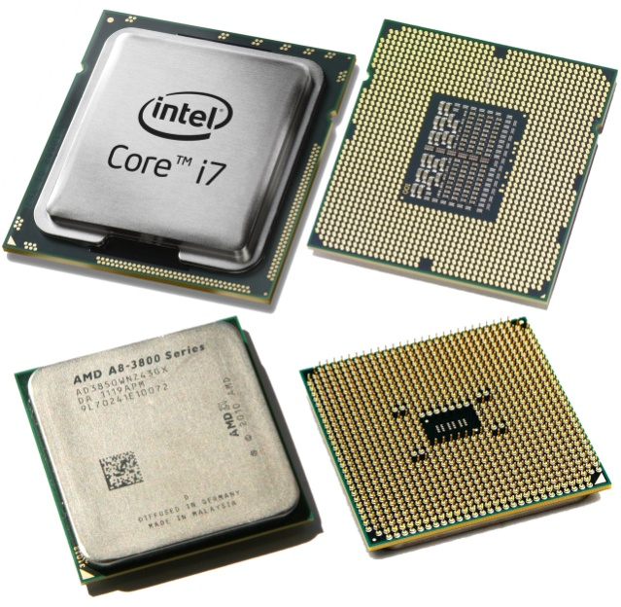
Рис. 8. Процессор для персональных компьютеров

Важной характеристикой процессоров, которая приводится в любом рекламном проспекте, является так называемая тактовая частота, измеряемая в мегагерцах (МГц) или гигагерцах (ГГц). Этот параметр показывает, насколько быстро работает процессор компьютера.
Последние модели процессоров для персональных компьютеров (например, CoreDuo) являются двухядерными, а некоторые (CoreQuad) – четырехядерные. Это означает, что в одном центральном процессоре содержатся как бы два (или четыре) подпроцессора. Поэтому такие процессоры при той же частоте, что и одноядерные (Pentium IV), дают большую производительность.
Процессор расположен на материнской плате (motherboard), которая обеспечивает его связь с другими устройствами.

Оперативная память

Выполняемые в данный момент программу и информацию, с которой работает компьютер, надо где-то хранить. Для этого придумали специальное устройство — оперативная память (англоязычная аббревиатура – RAM, RandomAccessMemory).
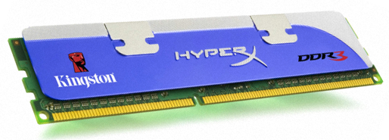
Рис. 9. Оперативная память

Оперативная память компьютера (ОЗУ) – это устройство хранения информации, обрабатываемой процессором. Оперативной она называется потому, что обеспечивает очень быстрый доступ к данным, однако хранит данные только тогда, когда компьютер включен. Это связано с тем, что такая память создана на микросхемах, требующих для своей работы электропитание.
На материнской плате есть специальные разъемы, куда вставляются планки с микро-схемами оперативной памяти.
Чтобы как-то измерять объемы памяти и данных, записанных в нее, придумали единицу измерения – байт (есть и более мелкие единицы – биты; 1 байт = 8 бит). Чтобы сориентироваться, один байт оперативной памяти может хранить одну букву электронной книги, которую вы можете прочитать на своем персональном компьютере. Сейчас объемы оперативной памяти довольно большие. Чтобы не измерять ее такими мелкими единицами, как байты, решили использовать и более крупные единицы:

1 килобайт (Кбайт) = 1024 байт;
1 мегабайт (Мбайт) = 1024 килобайт;
1 гигабайт (Гбайт) = 1024 мегабайтам;
1 терабайт (Тбайт) = 1024 гигабайтам.

Жесткий диск

При выключении электропитания компьютера оперативная память полностью очищается. Где же хранятся программы и огромный объем полезной информации, когда компьютер выключен?
Для этой цели в персональных компьютерах используются жесткие диски (англоязычная аббревиатура – HDD, HardDriveDisk). Их еще называют винчестеры. Они расположены внутри системного блока и соединены с материнской платой наборами проводов— шлейфами. Разъемы для подключения жестких дисков на материнской плате могут быть различными. Еще недавно использовался стандарт разъемов IDE (IntegratedDriveElectronics– встроенный интерфейс накопителей), а сейчас уже большинство жестких дисков подключается к разъему SATA (SerialAdvancedTechnologyAttachment – последовательный интерфейс подключения устройств к материнской плате).

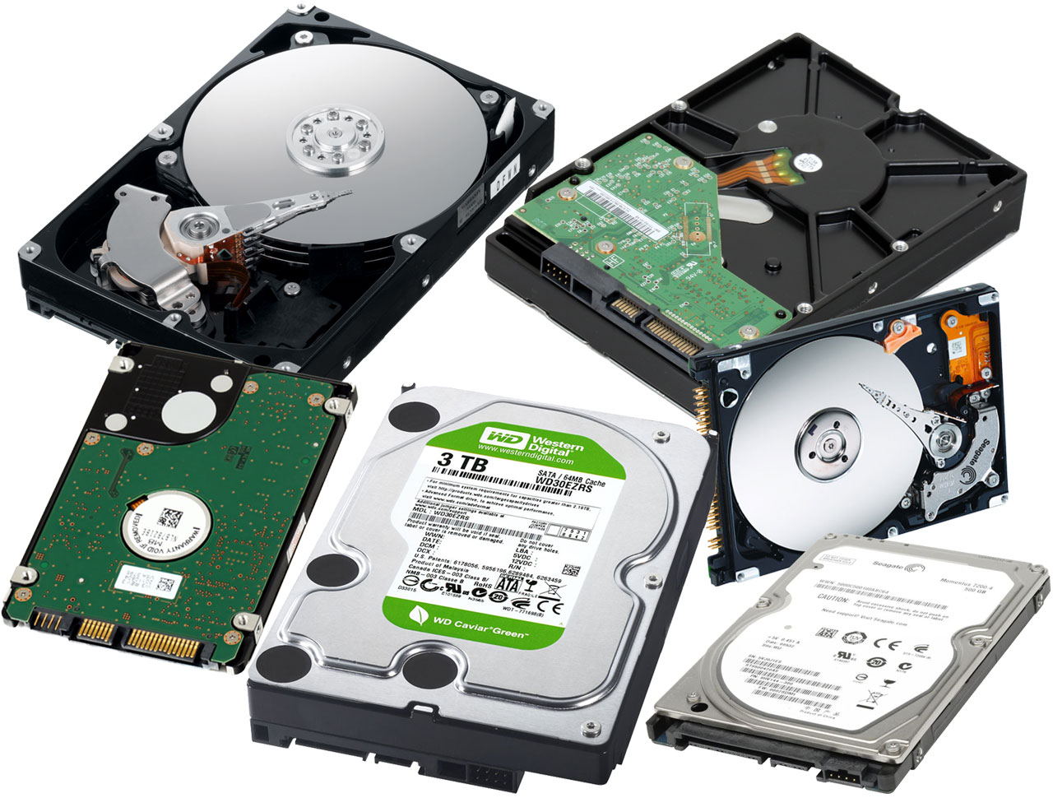

Рис. 10. Жесткий диск

Объем жестких дисков, как и оперативной памяти, измеряют в байтах (килобайтах, мегабайтах, гигабайтах, терабайтах). Жесткие диски могут хранить на порядок больше информации, чем оперативная память. Оно и понятно: оперативная память хранит только то, с чем сейчас работает процессор, а на жестком диске лежит все, что вы туда записали. Это могут быть и программы (в том числе игры), и электронные книги, и музыка, и фильмы, и деловые документы.
Кроме жестких дисков информацию долгое время можно хранить и переносить с места на место на съемных носителях (жесткие диски считаются несъемными).

Съемные носители

Традиционными съемными носителями информации являются носители типа Flash-Drive (флэш-память).
Устройства Flash-Drive (в быту называемые «флэшки») могут вмещать в себя гигабайты информации.

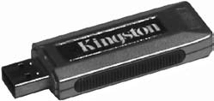

Рис. 11. Носитель типа Flash-Drive

Кроме «флэшек», для длительного хранения информации применяются оптические диски. Можно хранить данные на компакт-дисках (CD-дисках). Макси-мальный объем данных в этом случае – 700 Мбайт (стандартный – 650 Мбайт). А можно и на DVD-дисках (DigitalVersatileDisk – цифровой многофункциональный диск). Их емкость намного больше – 4,7 Гбайт. Для работы с CD-дисками и DVD-дисками нужны соответствующие устройства – приводы CD-дисков или DVD-дисков (см. рис. 1.2). Они установлены во всех новых компьютерах.
Приводы могут иметь возможность только читать CD-диски (CD-ROM) или DVD- диски (DVD-ROM), а могут еще и иметь возможность записи (CD-RW, CompacDiskRewritable, или DVD-RW). Кстати, DVD-приводы поддерживают и работу с CD-дисками. Есть в продаже и приводы для работы с дисками нового формата большой емкости Bluray.
Обозначения для CD-дисков однократной записи – CD-R (CompactDiskRecordable). Для многократной перезаписи – CD-RW.
Для DVD-дисков обозначение болванок однократной записи – DVD-R (или DVD+R). Для многократной перезаписи – DVD-RW (DVD+RW).
Для вставки диска в привод CD-дисков или DVD-дисков надо нажать кнопку на приводе. Из привода выдвинется лоток, куда надо положить диск изображением кверху, а блестящей стороной по направлению внутрь дисковода.

Графические адаптеры

Для перевода малопонятных нам и самому монитору сигналов центрального процессора, а также для снятия части забот по прорисовке изображения на экране монитора в специальный разъем на материнской плате вставлен графический адаптер. Все это естественно скрыто в корпусе системного блока.
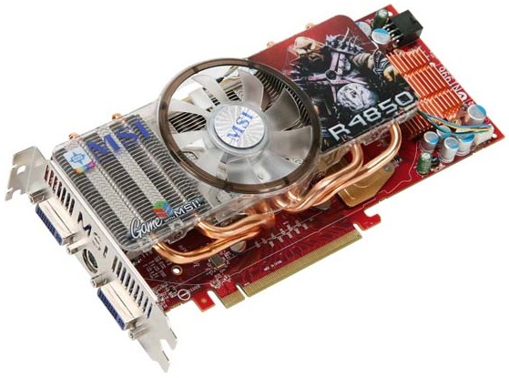
Рис. 12. Графический адаптер

Основных производителей графических адаптеров– два. Это компания ATI (серия адаптеров Radeon) и компания nVidia (серия адаптеров GeForce). Между ними разгорелась конкурентная борьба, в результате чего мы можем приобретать дорогущие адаптеры обоих производителей для суперсовременных суперреалистичных игр или покупать стремительно дешевеющие, но весьма хорошие адаптеры их же производства.
На основе микросхем этих ведущих производителей изготовлением графических адаптеров занимаются и другие фирмы. Однако в названиях их продуктов обычно фигурируют слова Radeon или GeForce, в зависимости от микросхем, на основании которых они сделаны.
Адаптеры различают по размеру памяти адаптера (он имеет свою встроенную оперативную память) и возможностям поддержки различных графических режимов.
Для игрового компьютера, важнее выбрать не мощный центральный процессор, а хороший (дорогой) графический адаптер и большой объем оперативной памяти.
Для офисных задач вполне достаточно процессора Pentium Celeron или Atom, графического адаптера за 50 долларов (или встроенного в материнскую плату) и 1 Гбайт оперативной памяти.

Звуковая карта

Чтобы вы могли наслаждаться музыкой в процессе работы на компьютере или реалистичными звуками во время игры, в системном блоке должна быть установлена специальная плата — звуковая карта. Конечно, кроме нее вам потребуются музыкальные колонки или наушники, которые подключаются к выходному гнезду звуковой карты.
Звуковая карта может быть встроена сразу в ваш новый компьютер. Можно приобрести это устройство и отдельно, а затем установить его (с помощью специалиста).
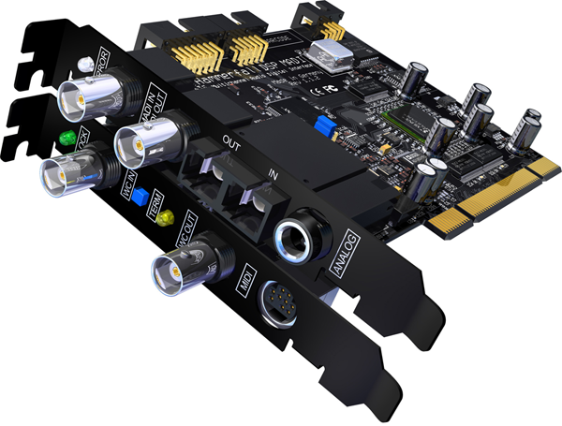

Рис. 13. Звуковая карта

Во многих современных компьютерах имеется встроенная звуковая карта. Это означает, что она не вставлена в виде печатной платы в материнскую плату, а сделана прямо в составе материнской платы.
Различаются звуковые платы по качеству воспроизводимого звука (количество аудиоканалов и отсутствие помех) и качеству оцифровки входящего звука. Обычная звуковая карта вполне справится с воспроизведением музыки на уровне бытового музыкального центра и записи ваших комментариев с микрофона (который вы подключили к ней). Многие современные встроенные звуковые карты поддерживают семиканальный звук и сабвуфер. Для записи и обработки звука на полупрофессиональном уровне, вам потребуется высококачественная звуковая карта.
Если компьютер обладает звуковой картой и колонками, его с полным правом можно называть мультимедийным. Мультимедиа – это использование средств одновременного воздействия на разные органы чувств. Обычно под этим подразумевается видео– и аудиоинформация.

Сетевая плата

Сетевая плата (также известная как сетевая карта, сетевой адаптер, Ethernetcard, NIC (англ. Network interface card)) — печатная плата, позволяющая взаимодействовать компьютерам между собой, посредством локальной сети.
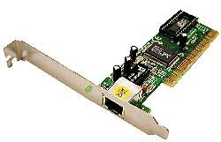

Рис. 14. Сетевая плата

Обычно, сетевая плата идёт как отдельное устройство и вставляется в слоты расширения материнской платы (в основном — PCI, ранние модели использовали шину ISA). На современных материнских платах, сетевой адаптер все чаще является встроенным, таким образом, покупать отдельную плату не нужно.
На сетевой плате имеются разъёмы для подключения кабеля витой пары и/или BNC-коннектор для коаксиального кабеля.
Сетевая карта относится к устройствам коммуникации (связи). Кроме нее к устройствам коммуникации относится модем, но он служит для организации связи в глобальной сети (Интернет). Скорость передачи данных устройствами коммуникации измеряется в битах в секунду (а также в Кбит/с и Мбит/с). Модем, используемый для подключения домашнего компьютера к сети Интернет по телефонной линии, обычно обеспечивает пропускную способность до 56 Кбит/c, а сетевая карта - до 100 Мбит/с.

TV-тюнер

TV-тюнер (англ. TV tuner, ТВ-тюнер) — устройство, предназначенное для приёма телевизионного сигнала в различных форматах вещания (PAL, SÉCAM, NTSC) с показом на компьютере или просто на отдельном мониторе. Tune означает “настраивать” (на длину волны).
TV-тюнер может представлять собой как отдельное устройство с радио входом и аудио-видео выходами, так и плату расширения. Внешние ТВ-тюнеры подключаются к компьютеру через порт USB или между компьютером и дисплеем через видеокабель, внутренние вставляются в слот ISA, или PCI, или PCI-Express.
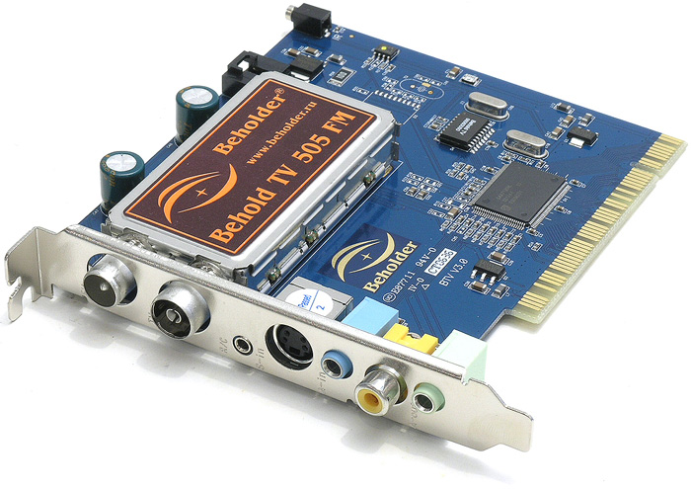
Рис. 15. ТV-тюнер

Кроме того, большинство современных ТВ-тюнеров принимают FM-радиостанции и могут использоваться для захвата видео.

Материнская плата

Материнская плата — печатная плата, на которой осуществляется монтаж большинства компонентов компьютерной системы. Название происходит от английского motherboard, иногда используется сокращение MB или слово mainboard — главная плата.
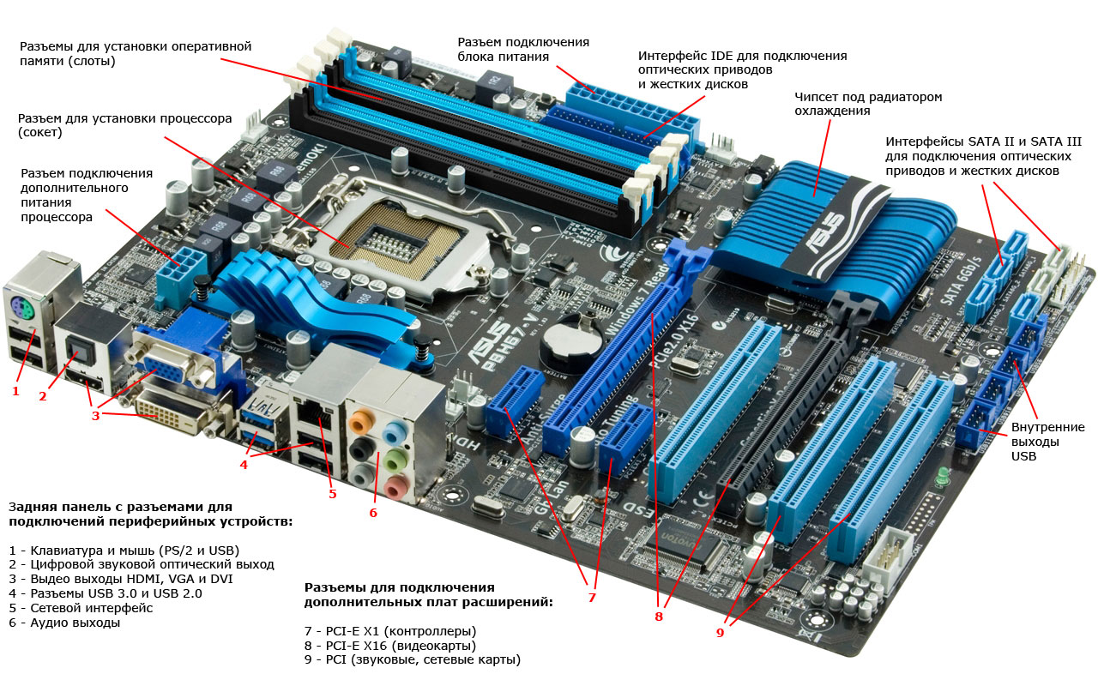

Рис. 16. Материнская плата

Материнская плата обеспечивает связь между всеми устройствами ПК, посредством передачи сигнала от одного устройства к другому.
На поверхности материнской платы имеется большое количество разъемов предназначенных для установки других устройств: sockets – гнезда для процессоров; slots – разъемы под оперативную память и платы расширения; контроллеры портов ввода/ вывода.

Системный блок

Системные блоки разделяют в зависимости от так называемого форм-фактора. Системные блоки могут располагаться горизонтально – форм- фактор «десктоп» (рис. 17) и вертикально – форм-факторы «тауэр» (рис. 18). В зависимости от высоты корпуса «тауэры» подразделяются на «биг-тауэры», «мини-тауэры» и «миди- тауэры».

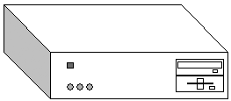

Рис. 17. Системный блок «десктоп»
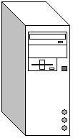

Рис. 18. Системный блок «тауэр»

Важными характеристиками системного блока (кроме всего, что мы обсудили) являются качество самого корпуса и блока питания. Как правило, известные в мире производители персональных компьютеров (Lenovo, Hewlett Packard, DELL, Acer) используют корпуса системных блоков либо собственного изготовления, либо сторонних производителей, но уже зарекомендовавших себя. Таковыми являются в первую очередь компании ASCOT, INWIN, ASUS, THERMALTAKE.
Размещение комплектующих устройств в системном блоке, о которых мы говорили выше, показано на рисунке, где:
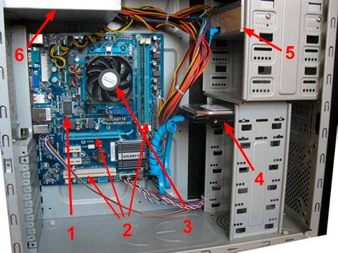

Рис. 19. Размещение комплектующих устройств в системном блоке

1. Материнская плата (Мать, Материнка) – связывает между собой все остальные платы и подключенные к ним устройства.
2. Слоты, к которым подключаются: видеокарта, оперативная память, сетевая карта, звуковая карта.
3. Кулер (вентилятор) для охлаждения процессора (который находится прямо за ним) .
4. Жесткий (Локальный) диск – место, где хранится вся наша информация (файлы и папки).
5. CD/DVD – дисковод – сюда вставляем диски.
6. Блок питания.
Чтобы извлечь из системного блока пользу, нужно подключить к нему устройства для ввода информации (клавиатура, мышь) и устройство для вывода информации (монитор).
На передней стенке корпуса системного блока располагают кнопку включения электропитания и кнопку перезагрузки компьютера. Кнопка включения электропитания помечается надписью Power (Энергия) или значком

Кнопка перезагрузки отмечается надписью Reset. Часто ее делают меньше по размерам, чем кнопку включения электропитания.
Кроме отмеченных выше кнопок, на лицевой панели в подавляющем большинстве случаев размещают индикаторы (лампочки) включения электропитания и работы жесткого диска. После включения компьютера индикатор электропитания горит постоянно, а индикатор обращения к жесткому диску загорается только тогда, когда какая-либо программа что- то читает с жесткого диска или пишет на него.
На задней стенке системного блока имеется множество различных разъемов. Об их назначении, а также о том, как собрать все блоки персонального компьютера вместе, поговорим в разделе «Как соединить все вместе. Назначение разъемов».

Монитор

Монитор предназначен для отображения информации в ходе обработки данных. С его помощью программы запрашивают у вас условия выполнения задач и сообщают результаты своей работы. Современные мониторы позволяют программам отображать для вас красочные изображения с весьма высоким качеством. Требования по безопасности, предъявляемые к мониторам, гораздо более строгие, чем требования к телевизорам.
Важными характеристиками монитора являются его разрешение, размер экрана и палитра.
Разрешением монитора называют способность выводить определенное количество точек по вертикали и горизонтали экрана. Чем больше точек можно вывести, тем изображение будет ближе к естественному. Обычно разрешение монитора обозначают так: количество точек по горизонтали их количество точек по вертикали.
Размер экрана, измеряемый в дюймах по его диагонали, может быть, например, 15",17", 19", 22", 24" и т. д. Увеличение размера экрана позволяет при том же размере точки вывести на экран изображение большего размера.
Палитра – это количество оттенков цветов, воспроизводимых монитором. Оно прямо пропорционально объему видеопамяти и обратно пропорционально выбранному разрешению. Палитра обычно содержит 64 000 или 16 млн оттенков.
Мониторы бывают двух типов: ЭЛТ-мониторы (на базе электронно-лучевой трубки) (рис. 20) и жидкокристаллические (ЖК) мониторы (рис. 21). Мониторы на жидких кристаллах (LCD-мониторы, Liquid Crystal Display) фактически отвоевали рынок домашних и офисных компьютеров. И это вполне объяснимо: такие мониторы занимают меньше места, чем их собратья на электронно-лучевых трубках, не испускают рентгеновское излучение (в них стоят обычные лампы дневного света), и их экран абсолютно плоский. Появились также ЖК-мониторы с подсветкой не на лампах дневного света, а со светодиодной подсветкой. Картинка на таких мониторах отличается в лучшую сторону.
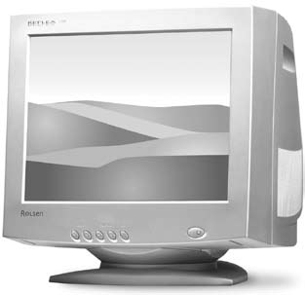

Рис. 20. ЭЛТ-монитор

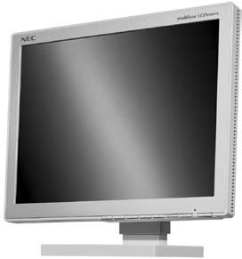

Рис. 21. Жидкокристаллический монитор

Кроме указанных основных характеристик, жидкокристаллические мониторы могут быть с классическим соотношением сторон 4:3 (см. рис. 21) ли широкоэкранными с соотношением 16:9 (рис. 22).

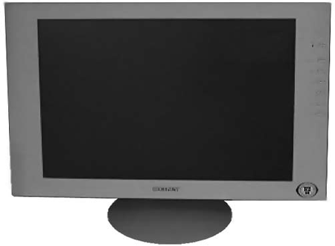

Рис. 22. Широкоэкранный монитор с соотношением сторон 16:9

При выборе жидкокристаллических мониторов следует обращать внимание на следующие характеристики: тип матрицы, время отклика матрицы, размер точки экрана, контраст, яркость, максимальные углы обзора экрана, порты подключения монитора к компьютеру.

Клавиатура

Клавиатура является устройством управления компьютером, предназначенным для ввода данных и команд. Клавиатура имеет 5 групп полей, показанных на рис. 23.
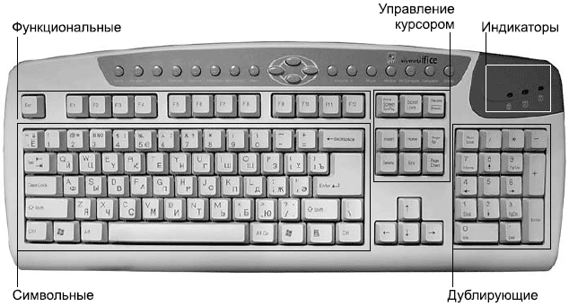

Рис. 23. Клавиатура

В поле функциональных клавиш находятся:
Esc (произносится по-английски «эскейп») – как правило, используется для выхода из какой-либо ситуации или отмены какого-либо действия;
F1—F12 – функциональные, то есть клавиши, выполняющие определенные, закре- пленные за ними действия, которые зависят от работающей в данный момент программы;
PrintScreen(«принтскрин») – клавиша печати экрана на принтере или копирования образа экрана в Буфер обмена (что это такое, мы узнаем при рассмотрении операционных систем);
ScrollLock(«скроллок») – используется в некоторых программах, но в большинстве не задействована;
Pause/Break– приостановка работы компьютера (работает в период загрузки компьютера и в режиме ввода команд).
В поле индикации находятся индикаторы режимов:
NumLock – если горит, режим NumLock включен и на дополнительной клавиатуре можно вводить цифры;
CapsLock – если горит, режим CapsLock включен и буквы, набираемые на символьной клавиатуре, будут заглавными;
ScrollLock– если горит, режим ScrollLock включен.
В поле символьных клавиш находятся клавиши для ввода символов. Однако некоторые клавиши в этой области особенные:
Tab
– табуляция символов, то есть перемещение курсора к определенной позиции строки;
CapsLock («капслок») – включение/выключение режима прописных букв;
Shift («шифт») – клавиша временного переключения на режим прописных букв или для ввода другого символа, расположенного на той же клавише (существует две таких клавиши– левая и правая);
Ctrl («контрл») – вспомогательная клавиша для расширения возможностей клавиа- туры;
Alt(«альт») – то же, что и предыдущая;
Enter («интер») – клавиша исполнения команды или завершения ввода; Backspace
– в правом верхнем углу символьной клавиатуры) – клавиша удаления символа слева от курсора.
Курсором называется специальная подвижная отметка на экране монитора, которая показывает место появления вводимого символа. Курсор может выглядеть как горизонталь-ная или вертикальная черта. Курсор часто изображается мигающим.
В поле клавиш управления курсором находятся:
Insert («инсерт») или Ins («инс») – клавиша «вставки» (включает или выключает режим вставки);
Home («хоум») – перемещает курсор в начало строки;
PageUp («пейдж ап») или PgUp– перемещает курсор на экран вверх;
Delete («дилит») или Del («дэл») – удаляет символ в позиции курсора;
End («энд») – перемещает курсор в конец строки;
PageDown («пейдждаун») илиPgDn – перемещает курсор на экран вниз.
Ниже клавиш управления курсором расположены клавиши с изображениями стрелок, перемещающие курсор на одну строку или позицию в направлении стрелки.
В поле дублирующих клавиш при включении режима NumLock («нам лок») можно вводить цифровые данные, а в противном случае – управлять курсором.
Как вы уже, наверное, заметили, на некоторых клавишах нарисовано по два или три символа. С буквами просто: при переключении языка ввода на английский язык вводятся латинские буквы, при переключении на раскладку клавиатуры (русский язык) вводятся символы языка (русские буквыи.т.д..
Если на клавише три значения, одно из них вводится при простом нажатии клавиши, второе – при одновременном нажатии клавиши и удержании клавиши Shift(можно предварительно нажать клавишу Shift, держать ее, при этом нажимая нужную клавишу), третье значение – при переключении раскладки клавиатуры на другой язык и нажатии клавиши Shift.

Мышь

Первые десять лет после появления в широкой продаже персонального компьютера манипулятор типа «мышь» считался дополнительным устройством. Только с появлением и широким распространением графического интерфейса операционных систем наличие мыши стало просто необходимо для полноценной работы, и ее перевели в разряд основных устройств.
Принцип работы мыши заключается в том, что вы перемещаете ее рукой по столу или другой поверхности, а она отслеживает эти перемещения и передает данные в компьютер специальной работающей программе. Эта программа (драйвер мыши) перемещает по экрану монитора специальный указатель мыши.
Типичная современная мышь (имеется в виду, конечно, компьютерная мышь) показана на рис. 24.
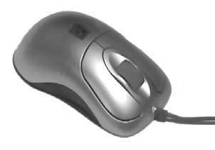
Рис. 24. Мышь
Мыши бывают разные. В широкой продаже встречаются механические и оптические мыши. Механические мыши отслеживают свое перемещение по поверхности с помощью шарика на днище мышки. Вы двигаете рукой мышь, шарик крутится в соответствующую сторону, а датчики внутри мыши определяют, в какую сторону и на сколько продвинулся шарик.
Оптические мыши не имеют шарика. В днище такой мышки светится маленькая лампочка. Отраженный от поверхности, по которой едет мышка, свет улавливается специальным датчиком (тоже установленным в днище мыши). Оптические мыши считаются более удобными в работе, чем механические, поскольку датчики у последней часто засоряются, и мышь в результате работает с трудом.
В первоначальном варианте мыши (имеется в виду распространенный вариант) имелось две кнопки. Такие мыши называют двухкнопочными. Затем получили широкое распространение трехкнопочные мыши. Сейчас во многих моделях мышек вместо средней кнопки устанавливают колесико. Его можно использовать и как кнопку (если надавить на него), и как средство прокрутки изображения на экране (если крутить его).
Кроме того, мыши бывают проводные и беспроводные. Проводные мыши подключаются к компьютеру проводом. Беспроводные имеют в комплекте специальные устройства, которые подключаются проводом к компьютеру и принимают от мыши радиосигналы. Сама мышь при этом не связана проводом ни с чем.

Дополнительные устройства

Кроме рассмотренных нами основных блоков персонального компьютера часто используются дополнительные устройства, расширяющие его возможности. Такие устройства называют периферийными.

Принтер

Самое распространенное периферийное устройство — принтер. Принтеры, или печатающие устройства, предназначены для вывода на бумагу текстовой информации, рисунков и графиков. Сейчас в эксплуатации вы можете встретить следующие типы принтеров:

• матричные принтеры, печать на которых осуществляется выбиванием краски из ленты с помощью игл, заключенных в специальный блок – матрицу (таких принтеров становится все меньше);

• струйные принтеры (рис. 25), печать на которых осуществляется разбрызгиванием капель жидкой краски. При цветной печати капли разного цвета смешиваются;

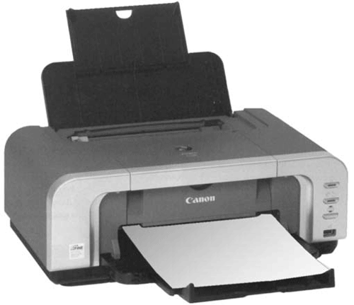

Рис. 25. Струйный принтер

• лазерные принтеры (рис. 26): здесь луч лазера применяется для подготовки поверхности, переносящей на бумагу красящий порошок; затем бумага нагревается, и порошок впекается в нее;

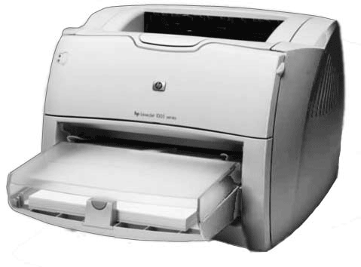

Рис. 26. Лазерный принтер
• сублимационные принтеры: относительно недавно разработанная технология, когда термическим способом краска переносится со специальной пленки на бумагу. Преимущество сублимационной печати – полученное изображение достаточно высокого качества и не боится воды.
Лазерные принтеры дороги, но имеют высокое качество печати и работают быстро; струйные медленнее, но более дешевы; матричные – самые дешевые, медленные и очень шумные; сублимационные принтеры печатают на маленьких форматах бумаги и используются для вывода фотографий.

Сканер

Сканер – устройство для считывания графической информации с поверхности и размещения ее в памяти компьютера. Например, у вас есть напечатанная фотография, и вы решили немного ее подретушировать с помощью компьютера. Или послать ее другу по электронной почте. Как поместить ее в компьютер? Для этого сканер и нужен.
Сканеры могут быть планшетные (устанавливаются на столе) и ручные (это устройство перемещают рукой по сканируемой поверхности). Пример планшетного сканера показан на рис. 27.

Рис. 27. Планшетный сканер

Модем

Модем обеспечивает передачу данных от одного компьютера другому, удаленному на значительное расстояние, по телефонным линиям связи. Существуют также радиомодемы, которые передают информацию другому радиомодему с помощью радиоволн.
Модем преобразует цифровой сигнал компьютера в аналоговый сигнал телефонной линии на передающей стороне и в обратную сторону на принимающей. То есть если вы решили связаться с другом поиграть в сетевую игру, и у вас и у вашего друга должен быть модем.
Модемы различают между собой по формату передаваемых данных и по быстродействию (количество бит в секунду). По варианту исполнения бывают встроенные (плата в системном блоке) и внешние модемы (рис. 28).

Рис. 28. Внешний модем

Таким образом, если модем внешний, то его надо одним проводом соединить с соответствующим гнездом компьютера, а вторым – подключить к телефонной розетке. Кроме того, внешние модемы должны питаться с помощью прилагаемого блока питания от электрической сети. О подробностях подключения именно вашей модели модема читайте в прилагаемой к модему инструкции (а она обязательно должна присутствовать и быть напечатанной).
Сейчас в продаже присутствуют обычные модемы и ADSL-модемы (Asymmetrical Digital Subscriber Line – ассиметричная цифровая абонентская линия). Последние могут осуществлять передачу на более высоких скоростях и не занимать при этом телефонную линию (хоть они и будут к ней подключены). Об условиях работы таких модемов, например при подключении к Интернету, надо узнавать у организации, предоставляющей услуги по подключению (провайдера услуг).

Джойстик

Джойстик – в буквальном переводе с английского языка «палочка радости». Так и есть. Он доставляет немало удовольствия любителям полетать в играх-симуляторах. Такие игры имитируют полеты на существующих самолетах или на фантастических космолетах. Джойстик – это манипулятор-рукоятка с набором кнопок на ней (рис. 29).

Рис. 29. Джойстик

Джойстики различаются по форме (от этого зависит, как вы будете держать их рукой), оснащению различными кнопками и точности управления при движениях манипулятором.

Графический планшет

Это устройство полезно любителям рисовать. Также полезен планшет и тем, кто ретуширует фотографии.
Планшет представляет собой пластину, лежащую на столе, по которой можно водить прилагаемой электронной ручкой (рис. 30). При этом работающий графический редактор (специальная программа для создания и редактирования изображений) понимает сигналы планшета и отображает на экране монитора заданную линию. Можно вообще использовать графический планшет вместо мыши, хотя к этому надо привыкнуть.
Рис. 30. Графический планшет

Различаются планшеты по размеру, разрешающей способности (возможности планшета распознать ваше мельчайшее движение ручкой), поддержке силы нажима (способности планшета делать линию толще или тоньше в зависимости от силы нажима на ручку).

Инфракрасный порт и порт Bluetooth

И тот и другой используются для беспроводной связи компьютера с устройствами, имеющими аналогичные порты.
Чаще всего с помощью инфракрасного порта (ИК-порта) и порта Bluetooth осуще-ствляют связь с мобильными телефонами и КПК. Через эти порты перекачиваются мелодии и картинки. Для управления загрузкой на компьютере должна работать специальная программа. Такие программы продаются на компакт-дисках или загружаются из Интернета (практически все производители мобильных устройств выкладывают их на своих сайтах для бесплатной загрузки).
Выглядит ИК-порт, как показано на рис. 31. Порт Bluetooth имеет практически такой же вид.
Рис. 31. ИК-порт

ТВ-тюнер

TV-тюнеры предназначены в первую очередь для просмотра телевизионных программ на компьютере. Практически все они обладают антенными входами для подключения телевизионного кабеля.
Кроме того, можно использовать TV-тюнеры для захвата видео с аналоговой видеокамеры (VHS, SVHS, Hi8 и др.) и размещения его в компьютере для монтажа и записи, например, на DVD-диск.
Линейки TV-тюнеров: Pinnacle PCTV, Fly Video, AVer Media, Beholder. Встречаются и внутренние тюнеры, и внешнего исполнения (рис. 32). Внутренние тюнеры устанавливают на материнскую плату внутри системного блока.

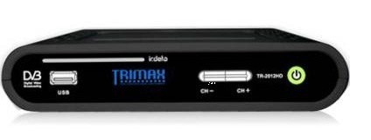

Рис. 32. Внешний TV-тюнер

Как соединить все вместе. Назначение разъемов

Мы с вами рассмотрели в отдельности все основные блоки персонального компьютера и большинство периферийных устройств. Но чтобы все это заработало, надо соединить устройства и сделать это правильно.
Архитектура компьютера с подключенными периферийными устройствами показана на рисунке.

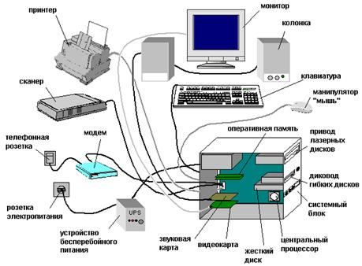

Рис. 33. Основные комплектующие ПК и периферийные устройства.

Как мы разобрались, главный управляющий всем компьютером – это центральный процессор. А он расположен на материнской плате внутри системного блока. Поэтому практически все устройства либо подключаются к разъемам самой материнской платы, либо к разъемам печатных плат, уже подключенных к материнской плате. Практически все такие разъемы расположены на задней стенке системного блока. Некоторые для удобства выводятся на переднюю стенку (лицевую панель) системного блока.
Набор разъемов у разных материнских плат различный, набор установленных
устройств также отличается. На рис. 33 показан примерный вид задней стенки системного блока. Рассмотрим разъемы и их назначение поподробнее.

Рис. 34. Задняя стенка системного блока

В первую очередь нас интересуют разъемы для подключения основных устройств: монитора, клавиатуры и мыши.
Разъем для подключения монитора может выглядеть, как показано на рис. 34 (аналоговый разъем) либо как показано на рис. 35 (цифровой разъем DVI, Digital Video Interface).
Если бы системный блок был прозрачным, мы бы увидели, что разъем для подключения монитора расположен на графическом адаптере (видеокарте), печатной плате, подключенной к материнской плате.

Рис. 35. Аналоговый разъем для подключения монитора

Рис. 36. Цифровой разъем для подключения монітора

Один конец соединительного кабеля монитора подключается к разъему на мониторе, а другой к разъему на задней стенке системного блока. Часто для более жесткой фиксации на разъеме присутствует два винта, которые нужно закрутить.
Для подключения клавиатуры предусмотрен специальный разъем (рис. 36). Есть клавиатуры, подключаемые к разъему USB (Universal Serial Bus – универсальная последовательная шина). О таком разъеме (USB) поговорим позже.

Рис. 37. Специализированные разъемы для подключения клавиатуры и мши

Для манипулятора «мышь» также предусмотрен специальный разъем (см. рис. 36), хотя многие модели мыши подключаются к USB-порту. Цвета разъемов соответствуют цветам штекеров мыши и клавиатуры.
Некоторые разъемы для подключения основных блоков компьютера мы рассмотрели. Кроме них существуют несколько специализированных разъемов и набор универсальных разъемов.
Наиболее часто из специализированных разъемов встречается порт для цифрового видео. Он имеет стандарт IEEE1394, известный также как FireWire или i.Link. Если вы имеете цифровую видеокамеру, передавать видео в компьютер можно, соединив кабелем цифровой выход камеры с портом IEEE1394 вашего компьютера. Многие современные компьютеры имеют встроенные порты этого стандарта. Такой порт можно также найти на звуковой карте Audigy 2 от фирмы Creative, если она установлена на вашем компьютере. Если вы не обнаружили порта IEEE1394 на своем компьютере, можно купить дополнительную плату с такими портами и установить ее.
Порты IEEE1394 бывают двух типов: 4-контактные (рис. 37) и 6-контактные (рис. 38). Может получиться, например, что порт на вашей видеокамере – 4-контактный, а порт в компьютере – 6-контактный. Никакой проблемы в этом нет. Надо просто при покупке кабеля учесть это обстоятельство. Соответственно один штекер такого кабеля должен быть 4-контактный, а другой – 6-контактный (рис. 39).

Рис. 38. Порт IEEE1394 4-контактный

Рис. 39. Порт IEEE1394 6-контактный

Рис. 40. Кабель для соединения 4-контактного и 6-контактного разъемов

Набор универсальных портов (универсальных в том смысле, что они предназначены не для конкретного устройства, а для любых устройств с соответствующим разъемом) включает обычно COM-порт (Communication port – коммуникационный порт), LPT-порт (Line Printer – построчный принтер) и несколько USB-портов.
COM-порт, или, как его еще называют, последовательный порт (рис. 41), разработан уже давно и до сих пор с успехом используется, например, для подключения модемов. Скорость передачи информации через этот порт невелика, но она все же выше, чем скорость передачи информации при подключении модема к существующим телефонным линиям. COM-портов в вашем компьютере может быть несколько, но выглядят они совершенно одинаково.

Рис. 41. COM-порт

LPT-порт, или, как его еще называют, параллельный порт (рис. 42), исторически используется главным образом для подключения принтеров. Хотя многие современные модели принтеров предусматривают подключение к USB-порту. Чтобы определить, куда подключить ваш принтер, прочитайте инструкцию к нему и посмотрите, какой кабель идет с ним в комплекте.

Рис. 42. LPT-порт

USB-порт (рис.43) был разработан позже COM– и LPT-портов. Сегодня большинство периферийных устройств подключаются именно к портам этого типа. Есть даже маленькие пылесосы для клавиатуры, которые подключаются к USB-порту.

Рис. 43. USB-порт

В отличие от портов другого типа, некоторые устройства можно вполне безопасно подключать к USB-порту во время работы компьютера. К таким устройствам относятся Flash-Drive («флэшки»). Вы подсоединяете этот накопитель к любому из USB-портов, операционная система, скорее всего, выдаст на экран сообщение о том, что она опознала новое устройство, а затем вы сможете увидеть содержимое Flash-Drive как еще один логический диск с соответствующим именем. Далее вы работаете с файлами на Flash-Drive, а по окончании работы, прежде чем вынуть «флэшку», нужно ее отключить с помощью средств операционной системы. Как это сделать, например, при работе с Windows 7, мы рассмотрим позднее.
К портам USB часто подключают цифровые фотоаппараты. Кабель для такого подключения прилагается к фотоаппарату или приобретается отдельно.
Обычно USB-порты и штекеры, подсоединяемые к этим портам, помечаются значком

Все, что мы с вами до сих пор рассматривали, все, что состоит из пластмассы и металла и можно потрогать руками (соблюдая технику безопасности), называют аппаратным обеспечением компьютера.
Но все аппаратное обеспечение, какое бы хорошее и новое оно ни было, «мертво» без компьютерных программ, которые управляют устройствами, выдавая им детальные инструкции.

Назначение основных аппаратных комплектующих компьютера

Управление процессами

Рассмотрим упрощенную схему работы персонального компьютера (рис. 44). Объяснение данной схемы является важным обобщением материала, изученного ранее, и послужит полезным руководством для дальнейшего освоения материала.
Опишем принципиальную схему работы компьютерных программ. Напомним, что процессом называется компьютерная программа, запущенная на выполнение. Операционная система – это первый процесс, появляющийся в компьютере после его включения. ОС загружается (поз. 5) центральным процессором (поз. 1) автоматически с накопителя (поз. 4) в оперативную память (поз. 2). ОС загружается при запуске или перезапуске компьютера и работает непрерывно в автоматическом режиме. Работа компьютера без ОС невозможна.
При работе компьютера вся информация проходит через связующее устройство – системную шину (поз. 3). При работе компьютера центральный процессор, выполняя команды операционной системы, загружает и запускает другие программы (поз. 6), образуя многозадачную среду. По окончании работы процесса он выгружается из памяти операционной системой, освобождая место.
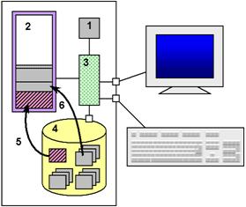

Рис. 44. Упрощенная схема работы персонального компьютера.

В многозадачных системах остро стоит вопрос исключения конфликтов при совместном использовании общих аппаратных ресурсов и областей оперативной памяти. Поэтому в многозадачных ОС существуют сложные механизмы взаимных исключений и критических секций. При запуске каждого процесса операционной системой ему отводится отдельная область оперативной памяти – адресное пространство. Другие процессы не имеют доступа к нему, чтобы не нарушить стабильность работы процесса и всей системы.
В ОС многонитевой обработки процессы могут разбиваться программистом-разработчиком на несколько нитей – отдельных частей одного процесса, выполняющихся одновременно. Это делается для повышения производительности программы. Нити процесса имеют одновременный доступ к адресному пространству этого процесса.

Организация ввода-вывода

Для понимания принципов организации ввода-вывода необходимо ознакомиться с перечнем и назначением устройств ввода-вывода, описанных в предыдущей главе.
При организации взаимодействия с устройствами используют разбиение программных средств на уровни, как показано на рис. 45. При этом выделяются пользовательский, прикладной, системный и аппаратный уровни.
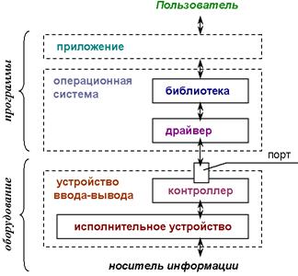
Рис. 45. Организация ввода-вывода.

Команды пользователя преобразуются прикладной программой в системные вызовы библиотек ОС. Библиотека – программа или подпрограмма, содержащая набор часто используемых функций, собранных в один файл для дальнейшего использования другими программами. Библиотеки (или ядро операционной системы) выполняют вызовы функций драйверов.

Драйвер – это системная программа, управляющая работой контроллера устройства ввода-вывода. Контрóллер – электронное устройство, управляющее исполнительными устройствами (механикой, оптикой, электроникой), которые непосредственно взаимодействуют с носителями информации. Порт – буферное устройство в составе любого контроллера, через которое осуществляется ввод и вывод информации с помощью драйвера.

Корпоративная компьютерная сеть

Корпоративная информационная система (КИС) – это совокупность систем, выполняющих функцию автоматизированного управления предприятием. На рис. 1.33 приведен типовой состав корпоративной сети с подразделением, подключаемым с помощью удаленного доступа. Опишем работу такой сети.
Поскольку структура компьютерных сетей обычно строится соответственно структуре предприятия и его подразделений, наша сеть, являясь сетью с удаленным доступом, имеет 2 основные подсети – сеть центрального офиса (рис. 46, а) и сеть филиала (рис. 46, б). Между собой сети соединены с помощью пары модемов и маршрутизатора 3. В состав сети центрального офиса входит также удаленный компьютер 1. Удаленные компьютеры получают доступ к основной сети через сервис удаленного доступа и маршрутизатор, установленные на компьютере 3.
Топология сети филиала – звезда, сети центрального офиса – смешанная. Сеть построена на технологии Fast Ethernet с пропускной способностью 100 Мбит/с. Для внутрикорпоративной связи используется аналоговые модемы v.90 (56 кбит/с), для доступа в Интернет – цифровая абонентская линия DSL (128 кбит/с). В качестве основных сетевых протоколов используются TCP/IP и NetBIOS/SMB.
Доступ в глобальную сеть Интернет производится через сервер 3. Поскольку на нем установлено программное обеспечение прокси-сервера, остальные компьютеры сети также имеют доступ к глобальным службам. Защита от хакерских атак сети центрального офиса реализуется с помощью межсетевого экрана, входящего в состав прокси-сервера. Отдельный доступ в Интернет через модем с протоколом v.90 есть также у одного из компьютеров филиала. Защита сети филиала выполняется при помощи межсетевого экрана провайдера. На всех серверах и рабочих станциях установлено соответствующее антивирусное программное обеспечение.
Сервер 2 выполняет функции файлового сервера, сервера сетевой безопасности, сервера приложений и веб-сервера внутренней службы Intranet. Сервер 4 является сервером баз данных предприятия. Также на нем установлена почтовая служба – сюда приходит внешняя (Интернет) и внутренняя (между филиалами) электронная почта. К нему подключено 2 принтера общего пользования, следовательно, дополнительно он является сервером печати.
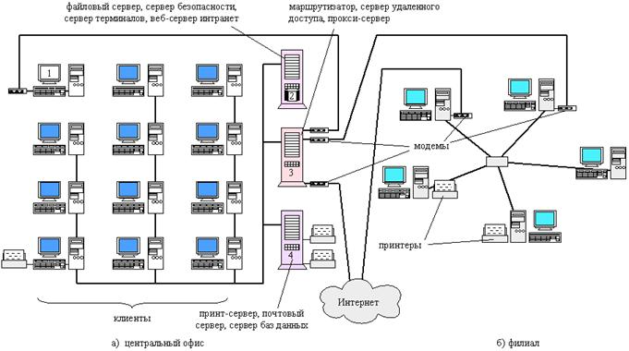
Рис. 46. Корпоративная компьютерная сеть.
Сетевые службы, построенные на основе компьютерных сетей, реализуются с помощью специального клиент-серверного сетевого программного обеспечения, которое зачастую входит в состав сетевых операционных систем.

Вопросы для самоконтроля

- Что такое компьютер?
- С каких частей состоит вычислительная машина?
- Какие разновидности компьютеров Вы знаете?
- Что является предметом информатики?
- С чего состоит персональный компьютер?
- Основное назначение системного блока.
- С каких частей состоит вычислительная машина?
- Какие модели процессоров Вы знаете?
- Где расположен процессор?
- Для чего нужен процессор?
- Что такое оперативная память компьютера (ОЗУ)?
- Что такое винчестер?
- Что является основной характеристикой процессора?
- Как называется содержимое ячейки памяти процессора?
- Что такое Бит?
- Что входит в состав процессора?
- Что такое жесткий диск?
- Что служит для долговременного хранения информации?
- Для чего служит постоянно запоминающее устройство (ПЗУ)?
- В каких единицах измеряется объем памяти?
- Перечислите съемные носители, которые Вы знаете.
- Что такое графические адаптеры?
- Для чего служат графические адаптеры?
- Для чего служит звуковая карта?
- Что такое мультимедиа?
- Что такое сетевая плата?
- От чего зависит скорость работы компьютера?
- Что такое ТV-тюнер?
- Что такое материнская плата?
- Какие виды системных блоков Вы знаете?
- Для чего служит монитор?
- Что такое дисковод?
- Какие характеристики имеют современные мониторы?
- Для чего служат графические адаптеры?
- Как называется устройство, выполняющее все арифметические и логические операции и управляющее другими устройствами компьютера?
- Каких размеров бывают современные мониторы?
- Какое безопасное расстояние от глаз до монитора?
- Со скольких клавиш состоит стандартная клавиатура ПК?
- Какие клавиши находяться в функциональном поле?
- Какие вы знаете индикационные режимы?
- Какие клавиши находятся в поле управления курсором?
- В чем состоит принцип работы мыши?
- Какие виды мышей Вы знаете?
- Перечислите все дополнительные устройства ПК, которые Вы знаете.
- Какие устройства используются для введения информации в ПК?
- Какие устройства служат для вывода информации в ПК?
- Какие виды принтеров существует?
- Для чего предназначен принтер?
- Чем отличаются лазерные принтеры от струйных?
- Какой принтер формирует изображение путем выбивания точек через ленту?
- Для чего нужен сканер?
- Какие устройства относятся к внешней памяти?
- Какие виды сканеров Вы знаете?
- Для чего нужен модем?
- Какие виды модемов Вы знаете?
- Как называется многопроводная линия для информационного обмена между устройствами компьютера?
- Для чего нужен джойстик?
- Для чего предназначен графический планшет?
- Что такое инфракрасный порт и порт Bluetooth и для чего они служат?
- Какие разъемы расположены на задней стенке системного блока?
- Какое назначение имеют основные аппаратные комплектующие компьютера?
- Опишите схему работы компьютерных программ.
- Что такое библиотека?
- Что такое драйвер?
- Что такое порт?
- Что такое контроллер?
- Что такое корпоративная компьютерная сет (КИС)?
- Какое устройство нужно для организации работы локальной сети?
- В какой памяти содержатся программы для приведения ПК в рабочее состояние при включении?
- К чему подсоединяются все внешние устройства ПК?
- Что такое ROM и RAM ?

Задания для самостоятельной работы

Задание 1

На представленных в задании рисунках необходимо, в строке «Правильный ответ № ___», проставить номер (из приведенного ниже списка ответов), указывающий правильное название приведенного на рисунке устройства.

Задание 1.1
Что это такое?

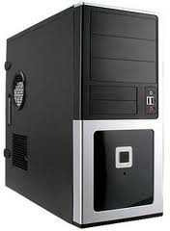

Правильный ответ - № ____
- Системный блок.
- Блок питания .
- Защитный корпус.
- Корпус для акустических колонок.
- Металлическая коробка.

Задание 1.2
Что это такое?
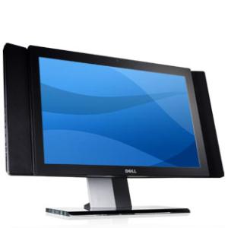
Правильный ответ - № ____
- Монитор.
- Экран телевизора.
- Электронная книга.
- Планшетный компьютер.
- Смартфон.

Задание 1.3
Что это такое?

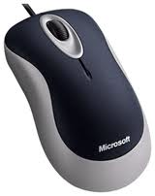
Правильный ответ - № ____
1.Мышь.
2.Клавишный манипулятор.
3.Джойстик.
4.Устройство ввода данных.
5.Манипулятор.

Задание 1.4
Что это такое?

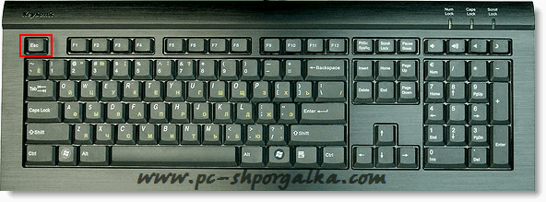

Правильный ответ - № ____
1.Клавиатура.
2.Пишущая машинка.
3.Калькулятор.
4.Клавишный манипулятор.

Задание 1.5
Что это такое?

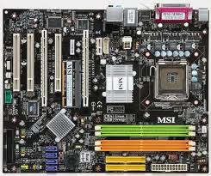

Правильный ответ - № ____
1.Системная плата.
2.Звуковая карта.
3.Видеокарта.
4.Блок питания.
5.Плата оперативной памяти.

Задание 1.6
Что это такое?

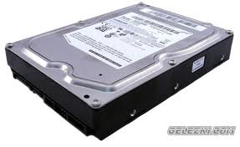

Правильный ответ - № ____

1.Жесткий диск «Винчестер»
2.CD ROM
3.Блок питания.
4.Видеокарта.
5. Звуковая карта.

Задание 2

На представленных в задании рисунках необходимо, в соответствующее окно вставить правильное название устройства, используя перечень устройств, расположенных в нижней части рисунка.

Задание 2.1

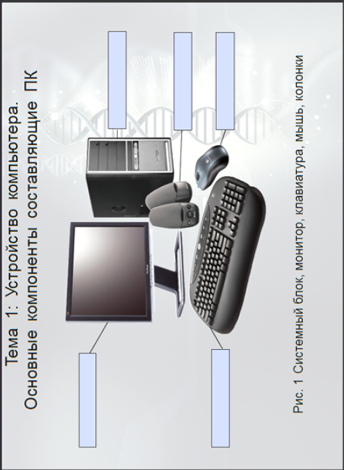

Задание 2.2

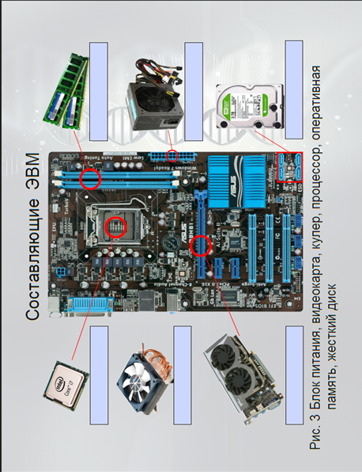

Задание 2.3

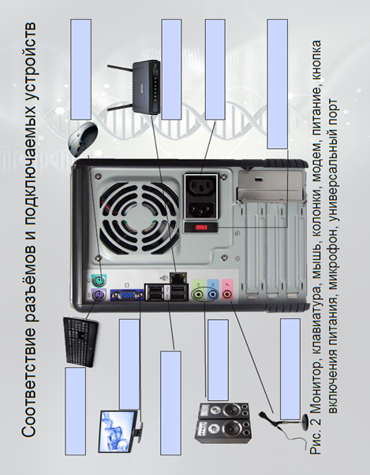

Задание 2.4

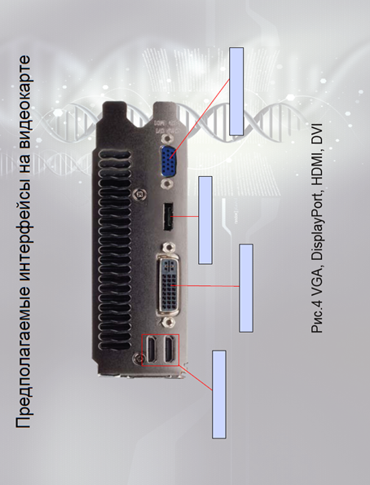

Задание 2.5

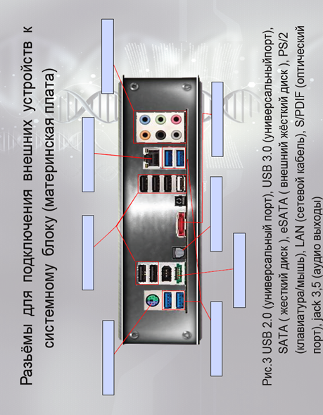

Приложения

Приложение 1

Словарь терминов
A
Architecture — архитектура ~ структура всей компьютерной системы или отдельных ее частей. Также относится к системному программному обеспечению.
B
Backend interface - внутренний интерфейс ~ интерфейс с внутренним компонентом системы (напр., коммуникационного процессора с главным компьютером, компьютера с спецпроцессором).
Bit – бит ~ минимальная единица измерения информации, которая является символом двоичного алфавита.
Вlock - блок ~ совокупность взаимосвязанных элементов и узлов устройства, которые выполняют определенную функцию.
Block device — блочное устройство ~ устройство (например, дисковое), способное передавать данные не по одному, а по несколько байтов единовременно.
Вoard, card - плaта ~ сменная панель с электронными компонентами.Broadcast server — сервер широковещательных передач ~ компьютер, передающий широковещательные цифровые и аналоговые данные по широкополосным каналам множеству клиентов. Эти данные могут включать ТВ- и аудиосигналы, Web-страницы и другую информацию (например, сводки биржевых котировок, мультимедийные данные, программные компоненты и т. д.).
Bus — шина ~ набор аппаратных каналов передачи данных между компонентами компьютерной системы.
Byte – байт ~ основная единица измерения количества информации, состоящая из 8 бит.
C
Card Bus ~ 32-разрядная PC Card.
CD-ROM ~ Compact Disc Read-Only Memory (компакт-диск — память только для чтения). Носитель информации, записанной оптическими методами с помощью лазера.
Chipset — чипсет (набор микросхем окружения) ~ набор интегральных микросхем, разработанный для выполнения определенных функций.
Code – код ~ средство преобразования информации с одной системы счисления (например, буквы) в другую (например, двоичную систему счисления).
CPU (Central Processing Unit) - центральный процессор ~ координирует движение потоков информации и управляет компьютером.
Сomputer – компьютер ~ это электронная машина, способная выполнять арифметические и логические действия.
Сontroller – контроллер ~ электронное устройство, управляющее исполнительными устройствами (механикой, оптикой, электроникой), которые непосредственно взаимодействуют с носителями информации.
D
Disk – диск ~ носитель информации в форме круглой пластины, покрытой шаром материала, способной запоминать и отображать информацию.
Display – дисплей ~ устройство предназначенное для наблюдения и записи определенных действий в системе обработки данных с целью их последующего анализа.
Dock — стыковать ~ подключать портативный компьютер к стыковочной станции.
Docking station — стыковочная станция ~ базовый модуль, к которому можно подключать портативный компьютер и который может содержать дополнительные порты и отсеки для дисковых устройств, а также слоты расширения.
Driver – драйвер ~ это системная программа, управляющая работой контроллера устройства ввода-вывода.
DVD ~ оптическая дисковая память для хранения звуковых, видео- и компьютерных данных.
E
Equipment - оборудование ~ совокупность механизмов, устройств, приборов, необходимых для чего-либо.
Extended Capabilities Port (ECP) ~ порт для высокоскоростной печати.
F
Front-end interface і. - внешний интерфейс ~ средства и правила взаимодействия подсистемы с внешними объектами в отличие от ее взаимодействия с другими объектами системы.
G
Gateway — шлюз ~ компьютер, подключенный к нескольким физическим сетям и способный перенаправлять или передавать пакеты между ними.
Grabber hand – манипулятор ~ 1. Устройство для выполнения определенных операций под управлением компьютера. 2. Устройство для упрощенного управления компьютером.
H
Hard disk - жесткий магнитный ~ жесткий диск для записи, длительного хранения и чтения информации в ЭВМ. Монтируется с устройством записи и чтения, неотделим от него.
I
Information – информация ~ сведения о чём-либо, независимо от формы их представления.
Interface – интерфейс ~ совокупность инструментов и правил, которые обеспечивают логическое или физическое взаимодействие устройств и программ вычислительной системы.
Interrupt request (IRQ) line — линия запроса прерываний (IRQ-линия) ~ аппаратная линия, по которой устройство посылает сигналы, требуя "внимания" процессора в тот момент, когда оно готово принять или передать информацию. Обычно каждое устройство, подключенное к компьютеру, использует отдельную IRQ-линию, но некоторые PnP-устройства для шины PCI способны разделять одни и те же IRQ-линии.
L
LAN - Local Area Network ~ локальная сеть, группа компьютеров и других устройств, сосредоточенных на относительно небольшой территории и соединенных между собой так, что любое устройство в этой сети может взаимодействовать с любым другим устройством.
N
Network – сеть ~ совокупность компьютеров и соединений между ними.
Network Adapter — сетевой адаптер (сетевая плата) ~ плата, вставляемая в компьютер для того, чтобы он мог взаимодействовать с сетью.
NAT (Network Address Translation) - трансляция сетевых адресов ~ технология трансляции сетевых адресов.
Network Segment – сегмент сети ~ часть сети, которая отсоединена маршрутизатором.
M
Magnetic disk unit - накопитель на магнитных дисках ~ накопитель, носителем информации в котором есть магнитные диски, объединенные в пакет.
Мicroprocessor – микропроцессор ~ процессор, реализованный в одной микросхеме.
Modem – модем ~ функциональное устройство, которое обеспечивает модуляцию и демодуляцию сигналов; в компьютерах используется для передачи информации каналами связи.
Мonitor – монитор ~ устройство, предназначенное для наблюдения и записи определенных действий в системе обработки данных с целью их дальнейшего анализа.
Мouse – мышка ~ портативное устройство (манипулятор) для введения координат, которое функционирует вследствие передвижения его по плоскости.
O
Option ROM — ПЗУ на платах расширения ~ дополнительная память только для чтения на платах расширения. Обычно содержит дополнительные микропрограммы, необходимые для корректного взаимодействия периферийных устройств, подключенных к плате расширения.
P
Рalette – палитра ~ это количество оттенков цветов, воспроизводимых монитором.
Рeripheral equipment - периферийное (внешнее) оборудование ~ вспомогательные приспособления, которые могут быть присоединены к компьютерной системе для увеличения существующей мощности машины или выполнения специальных функций.
Рort – порт ~ буферное устройство в составе любого контроллера, через которое осуществляется ввод и вывод информации с помощью драйвера.
Рrinter - принтер, печатающее устройство ~ устройство, предназначеное для вывода текстовой или графической информации на бумагу или другой материал.
Processor – процессор ~ устройство, которое выполняет обработку информации и вычислений.
Provider – провайдер ~ компания, поставщик каких-либо услуг.
Proxy server — сервер-заместитель, прокси-сервер ~ сервер, действующий как посредник и преобразующий информацию от Web-серверов в формат HTML, которая доставляется клиентским компьютерам. Он также позволяет компьютерам из защищенной подсети обращаться к сетевым сервисам, не выходя напрямую в Web.
R
Random Access Memory – оперативная память ~ это устройство хранения информации, обрабатываемой процессором.
Read-only memory ROM - память постоянная (ПЗУ) ~ устройство для длительного хранения информации в компьютере независимо от питания; используется для сохранения важных системных параметров и программ, необходимых для запуска операционной системы после включения и работы компьютера.
Resolution monitor – разрешение монитора ~ способность выводить определенное количество точек по вертикали и горизонтали экрана. Чем больше точек можно вывести, тем изображение будет ближе к естественному.
Router – маршрутизатор ~ это устройство которое позволяет подключить сразу несколько компьютеров к одному выделенному каналу.
S
Server — сервер ~ в локальной сети: компьютер, на котором выполняется административное программное обеспечение, контролирующее доступ к сети (всей или какой-то части) и ее ресурсам. Компьютер, выступающий в роли сервера, открывает доступ к сетевым ресурсам другим компьютерам — рабочим станциям в сети.
Smart Card — смарт-карта ~ небольшое электронное устройство, внешне похожее на кредитную карту со встроенной интегральной микросхемой. Используется для хранения медицинских записей, электронных денег и генерации сетевых идентификаторов.
Sound card, sound board – аудиокарта ~ специальная плата, предназначена для воспроизведения записанного в цифровом формате звука с помощью компьютера, а также для обработки и записи звука в цифровом формате.
Switch – коммутатор ~ устройство, предназначенное для соединения между собой двух компьютеров сети в процессе работы сети.
Т
Тerminal – терминал ~ абонентский пункт в составе системы компьютера, служит для ввода и вывода информации
.U
User, subscriber - пользователь, потребитель ~ особа, которая пользуется услугами вычислительной техники для получения информации или решения различных задач.
V
Video Graphics Array (VGA) ~ стандартный видеоадаптер для персональных компьютеров.

Приложение 2

Устройство компьютера в картинках

Разобьем части компьютера на четыре основные группы:

- Системный блок;
2. Периферийные устройства.
3. Средства манипулирования;
4. Средства отображения;

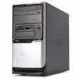
Системный блок, основная часть компьютера, где происходят все вычислительные процессы. Системный блок достаточно сложен и состоит из различных компонентов. Эти компоненты мы рассмотрим позже.

Средства манипуляции: клавиатура, мышь, игровой джойстик. Все те устройства с помощью, которых мы «говорим» компьютеру что делать, какие вычислительные процессы запускать в настоящий момент.

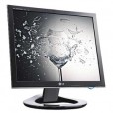
Средства отображения это, прежде всего монитор. Все информация о работе компьютера выводиться именно на монитор. Монитор позволяет отслеживать, что происходит в компьютере в данное время, каким вычислительным процессом занят компьютер.

Периферийные устройства – устройство конструктивно отделенные от системного блока. Устройства, имеющие собственное управление и работающие по командам системного блока. Служат для внешней обработки данных. К периферийным устройствам можно отнести принтеры, сканеры, модемы, внешние запоминающие устройства.

Устройство системного блока:
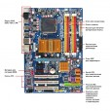
Материнская плата – основная часть системного блока, к которой подключены все устройства системного блока. Через материнскую плату происходит общение устройств системного блока между собой, обмен информацией, питание электроэнергией. Чем быстрей шины(каналы связи устройств) материнской платы, тем быстрей происходит общение устройств между собой, тем быстрее работает компьютер.

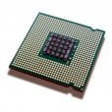
Процессор – мозг системного блока, выполняет логические операции. От его скорости, частоты во многом зависит быстродействие компьютера и вся его архитектура.

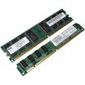
Оперативная память – память для временного хранения данных в компьютере, используется только, когда компьютер работает. От объема и скорости оперативной памяти зависит быстродействие компьютера.

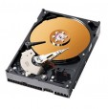
Жесткий диск – служит для длительного хранение информации, на нем расположены программы необходимые для работы компьютера (Windows, Office, Internet Explorer.) и файлы пользователя (Почтовые файлы, если используется почтовый клиент, видео, музыка, картинки).

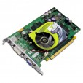
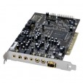
Видеокарта – плата внутри системного блока, предназначенная для связи системного блока и монитора, передает изображение на монитор и берет часть вычислений на себя по подготовке изображения для монитора. От видеокарты зависит качество изображения. Видеокарта имеет свою встроенную оперативную память и свой процессор по обработке изображения. Чем выше частота работы процессора видеокарты и чем больше память видеокарты, тем в более крутые (позже выпушенные) игры вы сможете играть на своем компьютере.

Звуковая карта – предназначена для подготовки звуковых сигналов, воспроизводимых колонками. Звуковая карта обычно встроена в материнскую плату, но бывает и конструктивно отделена и подключена через шину.

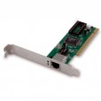
Сетевая карта – плата, устройство, устанавливается в материнскую плату или встроено в нее. Сетевая карта служит для соединения компьютера с другими компьютерами по локальной сети или для подключения к сети Интернет.
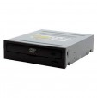
CD/DVD-ROM – устройство для чтения/записи компакт-дисков, CD-дисков, DVD-дисков. Эти устройства отличаются скоростью считывания или записи информации, а также возможность чтения/записи различных носителей. Сейчас трудно встретить в продаже, что-нибудь, кроме как всеядных CD-ROMов. Современные CD-ROMы способны читать и записывать как CD, так и DVD различной емкости.
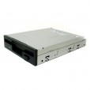
Дисковод – устройство, предназначенное для чтения/записи информации на дискеты. В современных компьютерах устанавливается редко. Вместо дисководов в современных компьютерах устанавливают картридер.

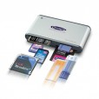
Картридер – устройство для чтения/записи информации на карты памяти. Картридеры отличаются по скоростным характеристикам чтения/записи информации. Картридеры бывают встроенными в системный блок или конструктивно независимые, подключаемые к системному блоку через USB-порт.

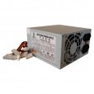
Порты компьютера – разъемы на системном блоке, предназначенные для подключения периферийных устройств, устройств манипуляторов и устройств отображения. Подробно о разъемах говорить не будем, просто перечислим некоторые из них: USB, VGA, Разъем питания, COM-порт, Ethernet-порт, Стандартный разъем для вывода звука и т.д.

Блок питания – блок, который питает все устройства внутри компьютера. Блоки питания отличаются по мощности. Чем мощнее блок питания, тем больше устройств вы сможете подключить в нутрии системного блока.
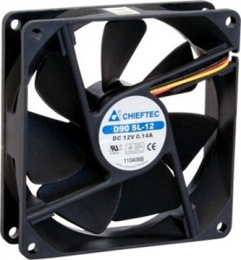
Кулеры – вентиляторы, предназначенные для воздушного охлаждения. Обычно кулеры установлены внутри блока питания, на процессоре, на видеокарте. Дополнительный кулер может быть установлен на системном блоке, для охлаждения всего блока.
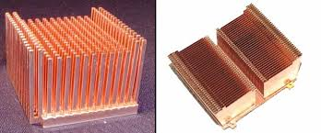
Радиаторы – металлические пластины, устанавливаются для отвода тепла с процессоров в системном блоке. Обычно радиаторы охлаждаются кулерами, но не всегда.

Основные периферийные устройства ПК:

К основным периферийным устройствам компьютера можно отнести принтер и сканер. Принтер предназначен для вывода информации с компьютера на бумагу.
Принтеры можно поделить на лазерные и струйные.

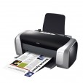
Струйные принтеры печатают на бумаге с помощью краски, которую берут из картриджей. Принтеры могут комплектоваться различным количеством картриджей, все зависит от модели. Струйные принтеры, как правило, цветные. Есть струйные принтеры, которые могут печатать фотографии. Некоторые фото-принтеры можно подключать к фотоаппарату/телефону на прямую, в обход компьютера. Недостаток струйных принтеров – дорогая печать, чернила с бумаги обычно смываются водой.

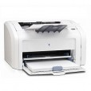
Лазерные принтеры бывают цветными и черно-белыми. Лазерные принтеры печатают с помощью лазерного луча. Лазерный луч запекает на бумаге тонер, который попадает из картриджа на бумагу. Лазерные принтеры отличаются скоростью печати, числом печати листов в минуту. Как правило, лазерные принтеры стоят в офисах, т.к. имеют высокую скорость печати и не дорогой по себестоимости отпечатанный лист. Как и струйные принтеры, лазерные принтеры имею картриджи. Эти картриджи заправлены тонером (порошком).

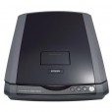
Сканер – устройство для сканирования документов, фотографий и даже фото-негативов. Самый распространенный вид сканеров – планшетный. Разные сканеры имеют различную скорость сканирования. Также сканеры можно поделить по тому расширению, которое они поддерживают при сканировании. В некоторые сканеры устанавливается специальное устройство для сканирования негативов. Сканер обычно подключен к компьютеру через порт USB.

Устройство компьютера: МФУ ("комбайн").
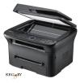
Многофункциональные устройства – принтер/сканер/копир(ксерокс) в одном устройстве. Совмещают в себе все вышеперечисленные функции. Отличительная черта таких устройств, возможность их использования как копира, в обход компьютера. Такие комбинированные устройства могут быть как струйные, так и лазерные.

Средства манипуляции.

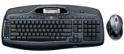
Клавиатура и мышь, вот основные средства манипулирования, управления компьютером. Также к средствам манипулирования можно отнести различные джойстики, рули с педалями, штурвалы, но они предназначены в основном для управления игровым процессом. Здесь можно отметить, что не все выпускаемые игры могут корректно использовать или вообще использовать тот или иной игровой манипулятор.

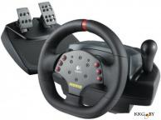

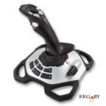
Джойстик - устройство ввода информации, представляет собой ручку-манипулятор с кнопками. Используется в основном в компьютерных играх. Можно встретить игровые устройства разного вида, к примеру руль как в автомобиле или даже штурвала самолёта.

Устройство компьютера: флешка (USB флеш-накопитель).
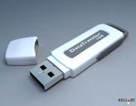
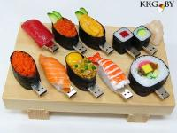
Флешка в простонародии и USB флеш-накопитель "по паспорту". Это запоминающее устройство позволяет хранить и переносить информацию на сегодняшний в весьма больших объёмах. Флешка весьма незаменима для этих целей, так как имеет маленький размер (с мизинец или даже с ноготь) и может быть всегда с Вами как брелок для ключей (а форм и размеров флешек просто уйма, можно найти флешку в виде суши или пули, к примеру), пока не понадобится подключить её к компьютеру или иному устройству. Подключение производится через так называемый USB-порт, с которым Вы познакомитесь в статье, где рассматривается системный блок.

Веб-камера.

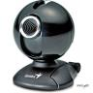
Веб-камера - ещё одно устройство ввода информации. Это небольшая камера, предназначенная прежде всего для общения с помощью видео в сети Интернет. Естественно с её помощью можно записывать видео, делать фото, но без компьютера и соответствующих программ она работать не будет, то есть Вам не удастся взять её и пойти сниматься на улице, как это делается с обычной фотокамерой.

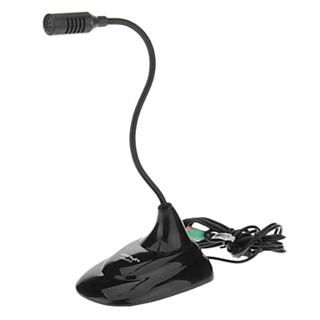
Микрофон.
Микрофон - устройство ввода аудиоинформации. Используется для голосового общения, записи голоса, также есть специальные программы, позволяющие отдавать голосом команды компьютеру или позволяющие распознавать и переводить в текст надиктовываемую информацию.

Гарнитура.
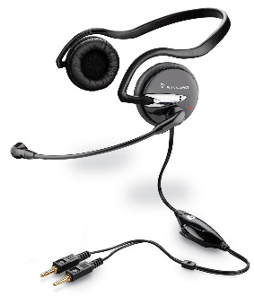
Гарнитура - совокупность наушников и микрофона, крепящихся на голове.

Литература

- Баженов В.А. и др. Iнформатика. Комп’на технiка. Комп’ютернi технологii: Пiдручник. К.: Каравела, 2004.-464 с.
- Глушаков С.В., Сурядный А.С. Персональный компьютер: Настольная книга пользователя: Учебный курс. – Харьков: Фолио, 2002. – 500с.
- Зелинский С.Э. Самоучитель работы на компьютере в вопросах и ответах.- Харьков: Книжный клуб «Клуб семейного досуга», 2013. -528 с.: ил.
- Зелинский С.Э. Энциклопедия персонального компьютера-Харьков: Книжный клуб «Клуб семейного досуга», 2010.-352 с.: ил.
- Ковтунец В.В. Комп’ютер без проблем: Посібник з інформатики та компбтерної техніки. – Київ: Криниця, 2001. – 96 с.
- Куприянов А.В. Ядерные кнопки. Примеры эффективной работы с использованием горячих клавиш. Санкт-Петербург: Наука и Техника, 2007. – 128с.,ил.
- Новая энциклопедия персонального компьютера. Самое полное и доступное руководство для пользователя. Начинающим и не только.- М.: Изд-во Эксмо, 2005.-512 с.

